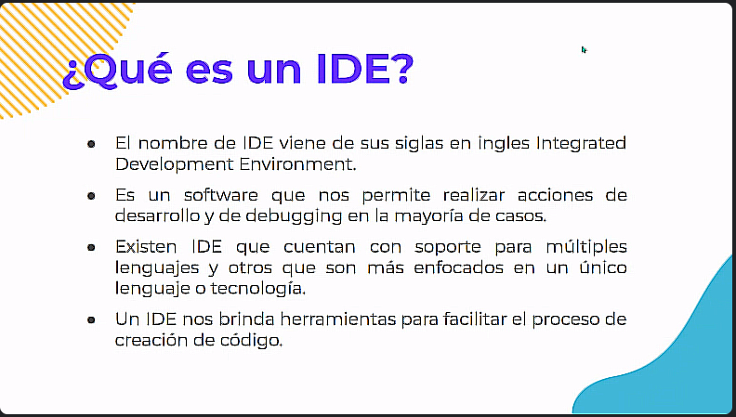

Facilita al momento de hacer código solucionándonos varios problemas que se presenten.